**Manual de Utilização**

**Convertendo bases do Sicro de PDF para Excel**

Para a utilização do programa apresentado no projeto “Convertendo bases do Sicro de PDF para Excel” serão necessários os seguintes itens:

- Python3.

- IDE para rodar o programa: PyCharm, Visual Studio Code, entre outros. No tutorial abaixo utilizarei a IDE PyCharm.

- Bibliotecas Python: “pdfminer”, “pdfplumber”, “os”, “mkl” e “openpyxl”.

Todos estes itens tem tutoriais de instalação facilmente acessíveis na internet. Algumas partes da instalação podem ser trabalhosas, mas há também ótima documentação sobre resolução de problemas com instalação, na maior parte das vezes uma rápida pesquisa resolve a maioria deles.

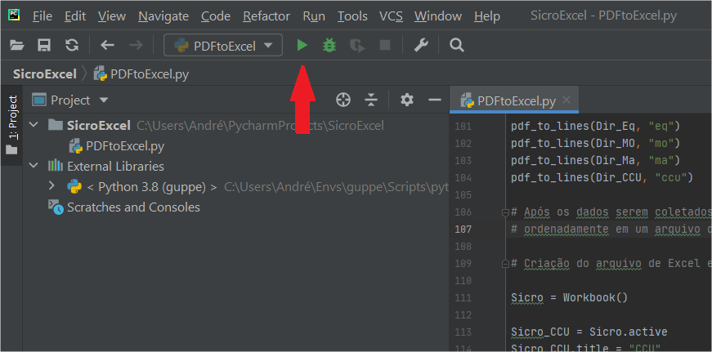Após a instalação desses 3 itens, copie o código disponível no arquivo “PDFtoExcel.py” para um novo arquivo Python na sua IDE. O arquivo se encontra no repositório “Sicro-PDF-to-Excel”. Para navegar pelo arquivo comece rodando o programa:

A seguinte tela deverá aparecer no seu terminal:

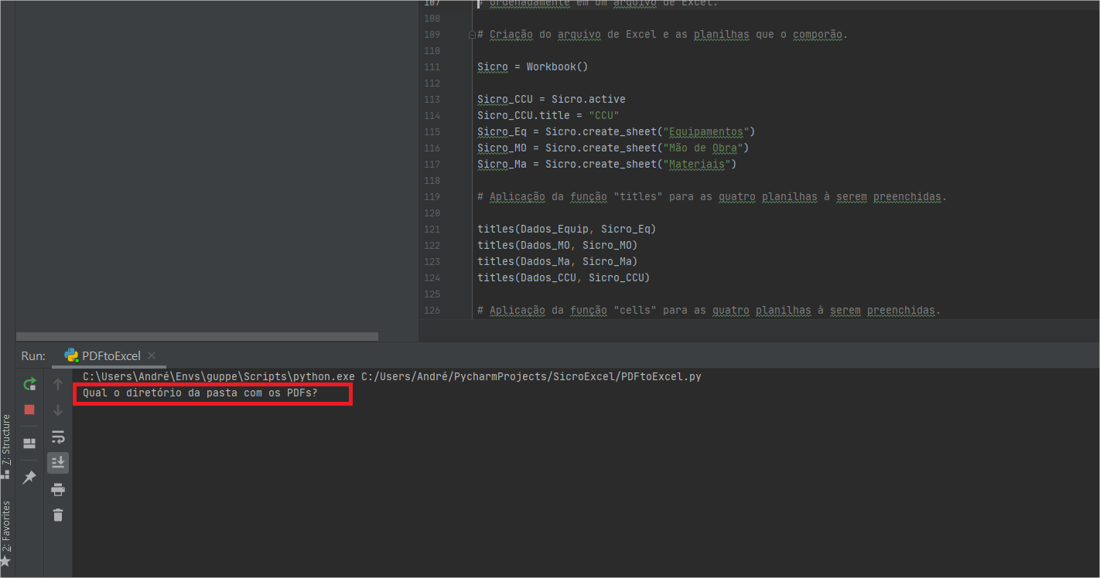

Preencha sua resposta com base no diretório da pasta onde se encontram os arquivos:



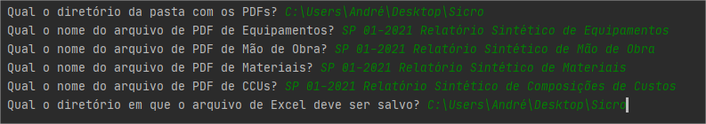Em sequência pressione Enter e insira as demais informações requisitadas pelo programa:

Após a inserção de todas as informações necessárias pressione Enter uma última vez e pronto, um arquivo de nome “Sicro” será gerado na pasta cujo diretório foi fornecido.

Obs: Caso haja um arquivo de Excel de nome Sicro na pasta do diretório que foi fornecida ele poderá ser sobrescrito, o renomeie antes de rodar o programa.